Ngày soạn:12/9/2023
Ngày dạy: 19/9/2023
Tiết 9:
THỰC HÀNH TIẾNG VIỆT: TRỢ TỪ, THÁN TỪ
Thời lượng: 1 tiết

I. MỤC TIÊU
1- Kiến thức:
- Hiểu được thế nào là trợ từ, thế nào là thán từ.
- Đặc điểm và cách sử dụng trợ từ, thán từ.
2. Về năng lực:
- Nhận diện được trợ từ, thán từ của một số yếu tố ngôn ngữ trong câu hoặc trong văn bản.
- Xác định được trợ từ, thán từ trong câu hoặc trong văn bản
- Sử dụng trợ từ, thán từ trong các trường hợp giao tiếp cụ thể.
- Rèn kỹ năng nói và viết phù hợp trong câu văn, đồng thời có khả năng lĩnh hội chính xác nội dung, mục đích của trợ từ, thán từ trong tình huống cụ thể.
3- Về phẩm chất.
- Nhân ái: Yêu ngôn ngữ của dân tộc, có trách nhiệm giữ gìn sự trong sáng của tiếng Việt.
- Chăm chỉ: tìm tòi vốn từ vựng tiếng Việt trong nói và viết.
II. THIẾT BỊ DẠY HỌC VÀ HỌC LIỆU
1. Thiết bị: Phiếu học tập, bài trình bày của HS, bảng phụ.
2. Học liệu: Sgk, kế hoạch bài dạy, sách tham khảo, phiếu học tập, ....
III. TIẾN TRÌNH DẠY HỌC:
1. HOẠT ĐỘNG 1: MỞ ĐẦU
a) Mục tiêu: Tạo hứng thú cho HS, thu hút HS sẵn sàng thực hiện nhiệm vụ học tập của mình. HS khắc sâu kiến thức nội dung bài học.
b) Nội dung:
GV sử dụng KT đặt câu hỏi để hỏi HS, sau đó kết nối với nội dung của tiết đọc – hiểu văn bản.
HS quan sát hình ảnh, suy nghĩ cá nhân và trả lời câu hỏi của giáo viên.
c) Sản phẩm: câu trả lời của HS.
- HS nói được ý nghĩa của từ “những” dùng để nhấn mạnh ý, a được dùng để bộc cảm xúc vui mừng khi mẹ về.
d) Tổ chức thực hiện:
Hoạt động của GV và HS | Nội dung cần đạt
Bước 1: Chuyển giao nhiệm vụ  - GV đưa ra 2 ví dụ :  1- Hôm nay con được những 2 điểm 9.  2- A, mẹ đã về !  ?/ Em hãy tìm trong 2 câu trên, từ nào được dùng để nhấn mạnh ý và từ nào được dùng để bộc lộ tình cảm cảm xúc ?  => Từ những được dùng để nhấn mạnh ý : Được nhiều điểm 9, còn từ a được dùng để bộc cảm xúc vui mừng khi mẹ về.  Bước 2: Thực hiện nhiệm vụ  - Học sinh thảo luận, cử đại diện trình bày.  - Giáo viên: Quan sát, theo dõi quá trình học sinh thực hiện, gợi ý nếu cần  Bước 3: Báo cáo, thảo luận  + HS trình bày sản phẩm  + GV gọi hs nhận xét, bổ sung phần trình bày cho phần trả lời của bạn.  Bước 4: Đánh giá kết quả thực hiện nhiệm vụ  - Học sinh nhận xét, bổ sung, đánh giá  - Giáo viên nhận xét, đánh giá  - GV nhận xét và giới thiệu bài học: Trong đời sống ta vẫn sử dụng một số từ để nhấn mạnh điều ta muốn nói hay để bày tỏ cảm xúc của mình. Những từ đó chính là trợ từ và thán từ. Vậy trợ từ, thán từ là gì? Bài học này sẽ giúp các em trả lời câu hỏi đó. | - Tạo hứng thú giúp HS vào bài mới.
2. HOẠT ĐỘNG 2: HÌNH THÀNH KIẾN THỨC MỚI
a. Mục tiêu:
- Khái niệm của trợ từ, thán từ.
- Hiểu và biết cách sử dụng trợ từ, thán từ.
b. Nội dung:
- Kiến thức về Từ địa phương và Biệt ngữ XH.
c. Sản phẩm học tập:
- Phiếu học tập cá nhân, bảng kết quả hoạt động nhóm.
- Sơ đồ tư duy của học sinh.
d. Tổ chức thực hiện:
HOẠT ĐỘNG CỦA GV VÀ HS | DỰ KIẾN SẢN PHẨM
I. GV hướng dẫn HS tìm hiểu kiến thức về trợ từ, thán từ.  Nhiệm vụ 1. Trợ từ  Bước 1: Chia nhóm, chuyển giao nhiệm vụ:  - GV trình chiếu Ngữ liệu ( BT1, SGK trang 24) -> Y/c học sinh đọc VD và thực hiện các yêu cầu của phiếu học tập sau :  + Cả lớp chia thành 4 nhóm.  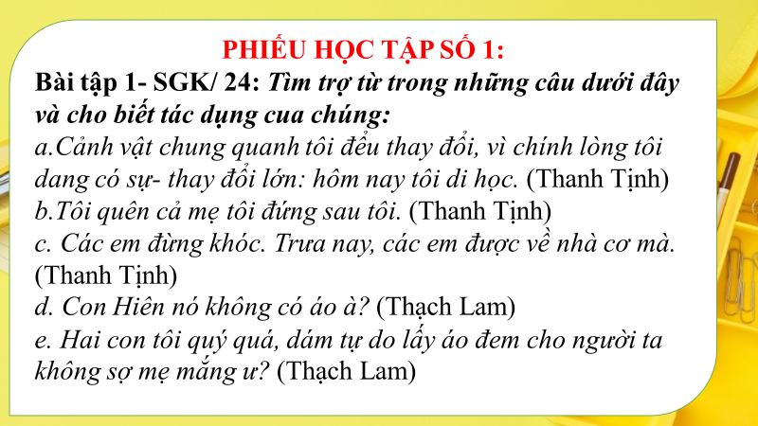  Bước 2: Thực hiện nhiệm vụ:  + HĐ cá nhân:  + Trao đổi nhóm: 3’  - GV quan sát, đôn đốc, hỗ trợ HS ( nếu cần)  Bước 3: Báo cáo, thảo luận:  + Đại diện nhóm trình bày kết quả.  + Nhóm khác nhận xét, bổ sung.  * GV đưa thêm một số ví dụ để HS phân tích:  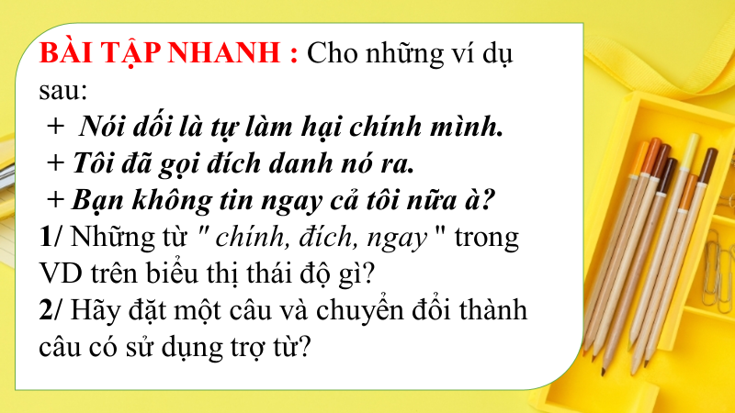  * GV nhấn mạnh một số lưu ý khi xác định Trợ từ ( rút ra từ BT trên) như sau:  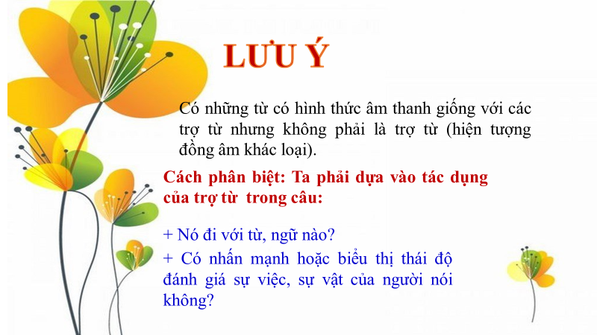  Bước 2: Thực hiện nhiệm vụ:  HĐ cá nhân : 1’.  - GV quan sát, đôn đốc, hỗ trợ HS ( nếu cần)  Bước 3: Báo cáo, thảo luận:  Đại diện HS trình bày kết quả.  Bước 4: Kết luận, nhận định.  *) Hoạt động cá nhân: Từ việc tìm hiểu các từ trên, hãy cho biết trợ từ là gì?  - GV tổ chức cho HS trình bày, nhận xét,đánh giá, chấm chéo bài của nhau  - GV nhận xét, đánh giá, kết luận:  + Trợ từ là những từ được thêm vào câu để nhấn mạnh hoặc biểu thị thái độ, tình cảm, sự đánh giá hay mục đích phát ngôn của người nói (người viết). Trợ từ gồm hai nhóm:  + Trợ từ đi kèm các từ ngữ trong câu (chính, đích, ngay cả, chỉ, những,...).  Ví dụ: Từ chính trong câu “Chính mắt con trông thấy nó.” (Nguyễn Công Hoan) nhấn mạnh vào sự vật nêu ở chủ ngữ (mắt con).  Ví dụ 2: Trong câu “San ăn những hai quả chuối.” (Nam Cao), từ những biểu thị sự đánh giá vé số lượng sự vật: ăn hai quả chuối là nhiều.  + Trợ từ ở cuối câu (à, ạ, ư, nhỉ, nhé, nào, cơ, cơ mà, thôi,...). Ví dụ: Từ nhé trong câu “Em thắp đèn lên chị nhé?" (Thạch Lam) vừa thể hiện mục đích hỏi, vừa biểu thị tình cảm thân mật của người nói. | I- Hình thành tri thức.  1.Trợ từ  a. Phân tích VD  * Nhận xét:  a) Trợ từ: chính  - Tác dụng: biểu thị nhấn mạnh sắc thái của chủ ngữ “lòng tôi”.  b) Trợ từ: cả  - Tác dụng: biểu thị nhấn mạnh về mức độ cao, ý bao hàm.  c) Trợ từ: cơ mà  - Tác dụng: biểu thị tình cảm ân cần, nhẹ nhàng của ông đốc khi nói với các em học sinh.  d) Trợ từ: à  - Tác dụng: biểu thị mục đích hỏi và tình cảm của Lan khi nói chuyện với Hiên.  e) Trợ từ: ư  - Tác dụng: biểu thị mục đích hỏi và tình cảm thân mật của mẹ với hai người con.  * Dự kiến sản phẩm:  1/ - Từ " chính, đích, ngay " nhấn mạnh đối tượng được nói đến: mình, danh, tôi).  2/ - Thầy HT tặng tôi quyển sách này  -> Chính thầy HT…(nhấn mạnh người tặng và bộc lộ niềm tự hào).  - Tôi không biết đến việc này.  -> Ngay tôi cũng…(nhấn mạnh ý người gần gũi nhất, trách móc ai đó đã không cho mình biết việc đó).  b/ Kết luận:  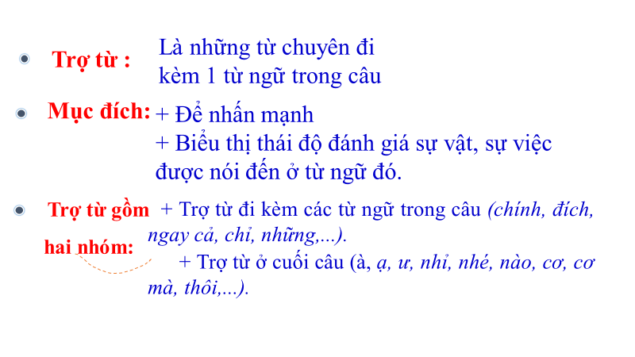
Nhiệm vụ 2. Thán từ  Bước 1: Chuyển giao nhiệm vụ:  *) Phân tích ngữ liệu  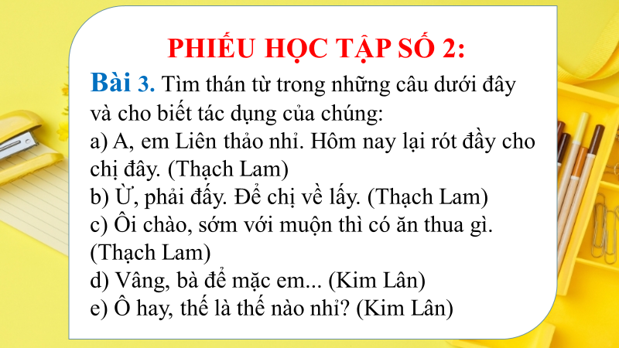  Bước 2: Thực hiện nhiệm vụ:  HĐ cá nhân : 1’’. Trao đổi cặp: 2’  - GV quan sát, đôn đốc, hỗ trợ HS ( nếu cần)  Bước 3: Báo cáo, thảo luận:  Đại diện cặp trình bày kết quả.  BÀI TẬP NHANH: GV đưa thêm một số ví dụ để HS phân tích: Các thán từ in đậm trong những câu sau đây bộc lộ những cảm xúc gì?  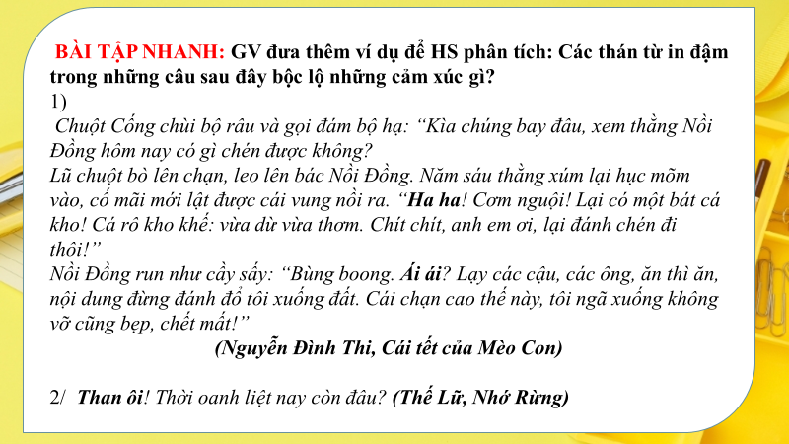 | 2/ Thán từ.  a/ Phân tích ngữ liệu : Bài tập 3, SGK trang 25  * Nhận xét:  a. A => Thể hiện sự ngạc nhiên của người nói  b. Ừ, phải đấy => Nó dùng để gọi và đáp trong giao tiếp.  c. Ôi chào => Bộc lộ cảm xúc, tình cảm của người nói.  d. Vâng => Nó dùng để gọi và đáp trong giao tiếp.  e. Ô hay => Bộc lộ cảm xúc, tình cảm của người nói.  * Dự kiến sản phẩm  a) – Ha ha: bộc lộ sự sảng khoái, sung sướng trước những phát hiện thú vị.  – Ái ái: tiếng thốt lên khi bị đau đột ngột (sự sợ hãi).  b) – Than ôi: biểu thị sự đau buồn, tiếc nuối.  -> Thán từ có khả năng làm thành một câu độc lập ( ví dụ b). Thán từ cũng có lúc làm thành phần biệt lập của câu)
Bước 4: Kết luận, nhận định.  - GV tổ chức cho HS trả lời, nhận xét, đánh giá và chấm chéo bài của nhau.  - Hoạt động cá nhân: Từ việc tìm hiểu các câu hỏi trên, em hãy cho biết: Thán từ là gì? Có mấy loại thán từ?  - GV nhận xét, đánh giá, kết luận.  + Như vậy thán từ có khả năng làm thành một câu độc lập. Thán từ cũng có lúc làm thành phần biệt lập của câu.  + Thán từ biểu lộ tình cảm, cảm xúc (a, ái, a ha, ối, ô hay, than ôi,...). Ví dụ: “ôi, con đã cho bố một bất ngờ quá lớn.” (Tạ Duy Anh), “ơ hay! Mợ giận tôi đấy à?” (Nguyễn Công Hoan).  + Thán từ gọi đáp (này, ơi, dạ, vâng, ừ,...). Ví dụ: “Vâng! ông giáo dạy phải!” (Nam Cao). | b/ Kết luận :  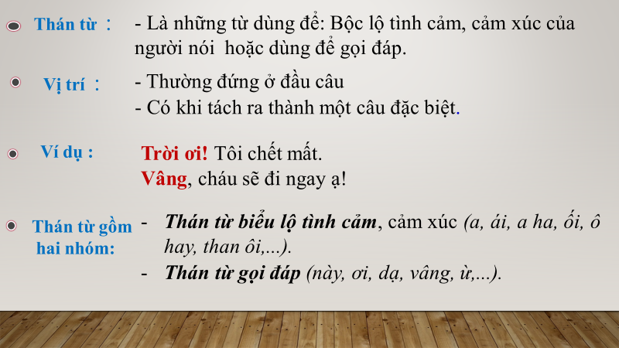
3.HOẠT ĐỘNG 3: LUYỆN TẬP
a. Mục tiêu: HS được luyện tập để khái quát lại kiến thức đã học trong bài, áp dụng kiến thức để làm bài tập.
b. Nội dung:
- HS vận dụng kiến thức về Trợ từ, thán từ để làm bài tập.
- Giáo viên hướng dẫn học sinh làm tập SGK
c. Sản phẩm học tập: HS tiếp thu kiến thức và câu trả lời của HS
d. Tổ chức thực hiện:
Hoạt động 3: Luyện tập, củng cố.
Bước 1: Chia nhóm, chuyển giao nhiệm vụ:  Trò chơi: “ KHỈ CON LEO CÂY”  Luật chơi: Chia lớp thành 2 đội. Mỗi đội 4 HS. Đội nào đanh đụơc quyền trả lời nhanh và nhiều câu đúng thì đội đó chiến thắng.  - Mỗi câu trả lời đúng tương đương với 1 điểm  1/ Giải thích nghĩa của trợ từ in đậm trong câu sau“Mặc dầu non 1 năm ròng mẹ tôi không gửi cho tôi lấy một lá thư nhắn người thăm tôi lấy một lời và gửi cho tôi lấy một đồng quà.”  2/ Giải thích nghĩa của trợ từ in đậm trong câu sau “Hai đứa mê nhau lắm. Bố mẹ đứa con gái biết vậy, nên cũng bằng lòng gả. Nhưng họ thách nặng quá: nguyên tiền mặt phải một trăm đồng bạc, lại còn cau, còn rượu…cả cưới nữa thì mất đến cứng hai trăm bạc.”  3/ Thán từ in đậm trong câu sau đây bộc lộ cảm xúc gì:“Lũ chuột bò lên chạn, leo lên bác Nồi Đồng. Năm sáu thằng xúm lại húc mõm vào, cố mãi mới lật được cái vung nồi ra. “Ha ha! Cơm nguội! Lại có một bát cá kho! Cá rô kho khế: vừa dừ vừa thơm. Chít chít, anh em ơi, lại đánh chén đi thôi!”.  4/ Thán từ in đậm trong câu sau đây bộc lộ cảm xúc gì:“Than ôi! Thời oanh liệt nay còn đâu?”  5/ Giải thích câu tục ngữ: “Gọi dạ bảo vâng”  6/ Giải thích nghĩa của trợ từ in đậm trong câu sau “Tính ra cậu Vàng cậu ấy ăn khỏe hơn cả tôi, ông giáo ạ!”  7/ Giải thích nghĩa của trợ từ in đậm trong câu sau“Rồi cứ mỗi năm rằm tháng tám / Tựa nhau trông xuống thế gian cười”  8/ Các thán từ in đậm trong những câu sau đây bộc lộ cảm xúc gì: “Bác Nồi Đồng run như cầy sấy: “Bùng boong. Ái ái! Lạy các cậu, các ông, ăn thì ăn, nhưng đừng đánh đổ tôi xuống đất. Cái chạn cao thế này, tôi ngã xuống không vỡ cũng bẹp, chết mất!”.  9/ Thán từ in đậm trong câu sau đây bộc lộ cảm xúc gì: “Chao ôi! Đối với những người ở quanh ta, nếu ta không cố tìm mà hiểu họ, thì ta chỉ thấy họ gàn dở, ngu ngốc, bần tiện, xấu xa, bỉ ổi,… toàn những cớ để cho ta tàn nhẫn; không bao giờ ta thấy họ là những người đáng thương; không bao giờ ta thương….”  10/ Đặt 1 câu có trợ từ và 1 câu có thán từ  + Thảo luận cặp đôi ( Thời gian 3p)  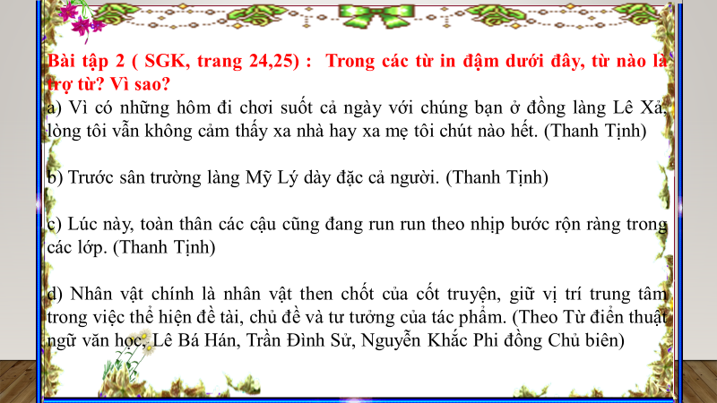  Bài tập 4/25 (SGK Ngữ Văn 8, tập 1 Cánh Diều)  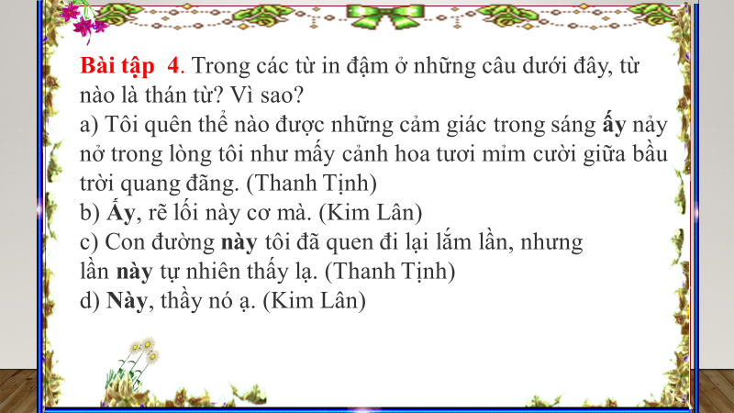  Bước 2: Thực hiện nhiệm vụ:  + HĐ cá nhân : 2’.  + Trao đổi cặp đôi : 1’  - GV quan sát, đôn đốc, hỗ trợ HS ( nếu cần)  Bước 3: Báo cáo, thảo luận:  Đại diện nhóm trình bày kết quả.  Nhóm khác nhận xét, bổ sung.  4: Kết luận, nhận định.  - GV tổ chức cho HS nhận xét, chấm chéo bài của nhau.  - GV nhận xét, bổ sung, đánh giá và cho điểm. | III- Luyện tập.  Bài tập 2/24,25 : (SGK Ngữ Văn 8, tập 1 Cánh Diều)  a. Từ cả không phải là trợ từ. Cụm từ cả ngày biểu thị một ngày xuyên suốt.  b. Từ cả là trợ từ, biểu thị với mức độ cao, ý bao hàm, có nghĩa chỉ ở đây rất đông người.  c. Từ chính là trợ từ, nhấn mạnh vào thời gian, thời điểm nói đến, có nghĩa chỉ tại thời điểm này.  d. Từ chính không phải là trợ từ. Cụm từ nhân vật chính biểu thị là nhân vật điển hỉnh, then chốt của cốt truyện, từ chính bổ sung ý nghĩa cho danh từ nhân vật.  -> Các từ: “cả” ví dụ b và “chính” ví dụ c là thán từ.  Bài 4:  a. “ ấy” : Không phải thán từ vì nó không bộc lộ cảm xúc của người nói hay dùng để gọi và đáp trong giao tiếp.  b. “ Ấy” : Là thán từ vì nó là từ biểu lộ cảm xúc về mức độ của sự việc.  c. “ này” : Không phải thán từ vì từ không bộc lộ cảm xúc của người nói hay dùng để gọi và đáp trong giao tiếp. Từ này trong trường hợp câu trên chỉ biểu thị nhấn mạnh cho sự việc được nhắc đến tại thời điểm hiện tại của người nói.  d. “ Này” : Là thán từ vì nó dùng để gọi và đáp trong giao tiếp.
4. HOẠT ĐỘNG 4. VẬN DỤNG
a- Mục tiêu: Vận dụng kiến thức vào làm bài.
b- Nội dung: Kiến thức về Trợ từ, thán từ.
c- Sản phẩm: Bài tập cá nhân.
d- Tổ chức thực hiện:
Bước 1: Chuyển giao nhiệm vụ:  * HS LÀM VIỆC CÁ NHÂN:  Bài 5/ 25 ( SGK Ngữ Văn 8, tập 1 – Cánh Diều) : Viết đoạn văn (khoảng 6 – 8 dòng) kể về một kỉ niệm của em , trong đó có sử dụng ít nhất một trợ từ hoặc một thán từ. Chỉ ra trợ từ (hoặc thán từ) trong đoạn văn đó.  Bước 2: Thực hiện nhiệm vụ:  - HĐ cá nhân : 5’’.  - Giáo viên: Quan sát, theo dõi quá trình học sinh thực hiện, gợi ý nếu cần  Bước 3: Báo cáo, thảo luận:  - Đại diện HS trình bày kết quả trên lớp  - HS khác lắng nghe, nhận xét và chia sẻ ý kiến.  Bước 4: Kết luận, nhận định  - GV tổ chức cho HS nhận xét, chấm chéo bài của nhau.  - GV nhận xét, bổ sung, đánh giá và cho điểm. | IV. VẬN DỤNG  * Gv hướng dẫn HS cách viết đoạn văn đảm bảo hình thức và yêu cầu nội dung của đoạn văn
* Giáo viên hướng dẫn về nhà:
a) Mục tiêu: Củng cố và mở rộng kiến thức nội dung của bài học cho HS
b) Nội dung:
- GV giao nhiệm vụ, HS thực hiện nhiệm vụ.
- Giáo viên hướng dẫn học sinh vận dụng kiến thức để thực hiện nhiệm vụ học tập bằng sơ đồ tư duy.
c) Sản phẩm:
d) Tổ chức thực hiện:
B1: Chuyển giao nhiệm vụ
1/ Học ghi nhớ, làm bài tập vận dụng viết đoạn văn có sử dụng thán từ ?
2/ Vẽ SĐT kiến thức bài học, tiết sau gv thu sản phẩm chấm, chữa
B2: Thực hiện nhiệm vụ
- HS hoạt động cá nhân hoàn thành sản phẩm ở nhà
B3: Báo cáo
- GV khuyến khích HS chia sẻ sản phẩm trên lớp
B4: Kết luận, nhận định (GV)
- GV thu sản phẩm của HS để chấm, chữa và rút kinh nghiệm.
- Dặn dò HS những nội dung cần học ở nhà và chuẩn bị cho bài học sau.

**********************************************

Ngày soạn:12/9/2023
Ngày dạy: 19/9/2023
Tiết 10:
Bài 1
TRUYỆN
Thực hành đọc hiểu văn bản
NGƯỜI MẸ VƯỜN CAU(T1)
– Nguyễn Ngọc Tư –
I. MỤC TIÊU
1. Kiến thức
- HS xác định được ngôi kể, đề tài, nhan đề Người mẹ vườn cau.
- Hiểu được chủ đề, tình huống truyện gợi ra qua hình ảnh người mẹ vườn cau.
- Năng lực
- Giao tiếp và hợp tác trong làm việc nhóm và trình bày sản phẩm nhóm.
- Phát triển khả năng tự chủ, tự học qua việc đọc và hoàn thiện phiếu học tập ở nhà.
- Giải quyết vấn đề và tư duy sáng tạo trong việc chủ động tạo lập văn bản.
- Năng lực thu thập thông tin liên quan đến văn bản Người mẹ vườn cau.
- Năng lực trình bày suy nghĩ, cảm nhận của cá nhân về văn bản Người mẹ vườn cau.
- Năng lực hợp tác khi trao đổi, thảo luận về thành tựu nội dung, nghệ thuật, ý nghĩa của văn bản.
- Phẩm chất:
- Giúp HS rèn luyện bản thân phát triển các phẩm chất tốt đẹp: nhận thức được ý nghĩa của tình yêu thương; biết quan tâm, chia sẻ với mọi người.
II. THIẾT BỊ DẠY HỌC VÀ HỌC LIỆU
- Thiết bị: Máy tính, máy chiếu…
- Học liệu: Video, hình ảnh, phiếu học tập có liên quan đến nội dung của tiết học.
III. TIẾN TRÌNH DẠY HỌC
1. HOẠT ĐỘNG 1: MỞ ĐẦU
a. Mục tiêu: Tạo tâm thế, tạo hứng thú cho HS, thu hút HS sẵn sàng thực hiện nhiệm vụ học tập của mình. HS khắc sâu kiến thức nội dung bài học.
b. Nội dung: GV đặt cho HS trả lời những câu hỏi mang tính gợi mở vấn đề.
c. Sản phẩm: Nhận thức và thái độ học tập của HS.
d. Tổ chức thực hiện:
- GV đặt câu hỏi gợi dẫn, yêu cầu HS: Kể tên một số văn bản có đề tài viết về người mẹ.
- HS tiếp nhận nhiệm vụ.
*Dự kiến sản phẩm: Mẹ (Đỗ Trung Lai), Mẹ và quả (Nguyễn Khoa Điềm), Về thăm mẹ (Đinh Nam Khương),…
- GV dẫn dắt vào bài học mới: Trong văn học, đề tài về mẹ luôn là nguồn cảm hứng bất tận với các nghệ sĩ bởi tình yêu thương, sự hi sinh của người mẹ là những đại dương sâu thẳm mà cuộc đời con người không thể đo đạc cũng không thể thấu hiểu hết. Ở đó, các nhà văn có thể bộc lộ, thể hiện tâm tư tình cảm của mình dành cho người mẹ yêu quý và nhà văn Nguyễn Ngọc Tư cũng không ngoại lệ, ông cũng đóng góp vào văn học ấy với tác phẩm Người mẹ vườn cau.
- HOẠT ĐỘNG 2: HÌNH THÀNH KIẾN THỨC MỚI
a. Mục tiêu: Nắm được những thông tin về tác giả, tác phẩm Người mẹ vườn cau.
b. Nội dung: HS sử dụng SGK, chắt lọc kiến thức để tiến hành trả lời câu hỏi về tác giả, tác phẩm Người mẹ vườn cau.
I. TÌM HIỂU CHUNG
1. Tác giả
Mục tiêu: Giúp học sinh biết được những thông tin cơ bản về nhà văn Nguyễn Ngọc Tư
Nội dung:
GV: Sử dụng kĩ thuật đặt câu hỏi và yêu cầu học sinh (HS) thực hiện nhiệm vụ.
HS: Chuẩn bị phiếu học tập số 1 ở nhà và thực hiện nhiệm vụ của giáo viên (GV) giao.
Tổ chức thực hiện | Sản phẩm
Bước 1: Giao nhiệm vụ (GV)  (?) Trình bày những thông tin chính về nhà văn Nguyễn Ngọc Tư ?  Bước 2: Thực hiện nhiệm vụ  GV gợi ý: Tra cứu trên Google để tìm hiểu ở nhà  HS: xem lại thông tin tìm hiểu ở nhà  Bước 3: Báo cáo thảo luận  GV: Mời HS trình bày sản phẩm  HS:  - Đại diện trình bày thông tin về nhà văn Nguyễn Ngọc Tư  - Những HS còn lại lắng nghe, theo dõi bạn trình bày, sau đó nhận xét, bổ sung (nếu cần) cho sản phẩm của bạn.  Bước 4: Kết luận, nhận định (GV)  GV:  - Nhận xét phần chuẩn bị của HS, nhận xét sản phẩm trình bày của HS cũng như lời bổ sung của HS khác (nếu có).  - Chốt sản phẩm lên màn hình và chuyển dẫn sang nội dung tiếp theo. | 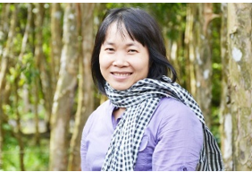  - 1. Tác giả (1976)  - Quê quán: xã Tân Duyệt, huyện Đầm Dơi, tỉnh Cà Mau.  - Phong cách sáng tác: gần gũi, bình dị nhất và dễ cảm, giọng văn đậm chất Nam Bộ, mềm mại nhưng vô cùng sâu cay về số phận và cuộc đời éo le chìm nổi.  - Tác phẩm nổi bật: Ngọn đèn không tắt, Nước chảy mây trôi, Giao thừa, Cánh đồng bất tận,…
Chuyển dẫn: GV tập trung vào phong cách sáng tác để bình, kết nối sang phần 2

2. Tác phẩm
Mục tiêu:
- Trình bày những thông tin chính về văn bản “ Người mẹ vườn cau”
+ Thể loại
+ Nhân vật chính
+ Ngôi kể
+ Nhan đề
+ Bố cục…
Nội dung:
GV: Sử dụng kĩ thuật đặt câu hỏi và yêu cầu học sinh (HS) thực hiện nhiệm vụ.
HS: Chuẩn bị phiếu học tập số 1 ở nhà và thực hiện nhiệm vụ của giáo viên (GV) giao.
Tổ chức thực hiện | Sản phẩm
a. Đọc và tìm hiểu chú thích  Bước 1: Giao nhiệm vụ (GV)  - Hướng dẫn cách đọc  - tìm hiểu chú thích sgk  Bước 2: Thực hiện nhiệm vụ  GV:  - Yêu cầu HS đọc mẫu  - Yêu cầu HS khác nhận xét cách đọc  HS đọc mẫu  Bước 3: Báo cáo, thảo luận  - HS còn lại nghe, nhận xét về cách đọc của bạn  Bước 4: Kết luận, nhận định (GV)  - Nhận xét cách đọc của HS  - Chốt cách đọc, và chuyển dẫn sang phần b. Tìm hiểu chung về văn bản  b. Tìm hiểu chung về văn bản  Bước 1: Giao nhiệm vụ (GV)  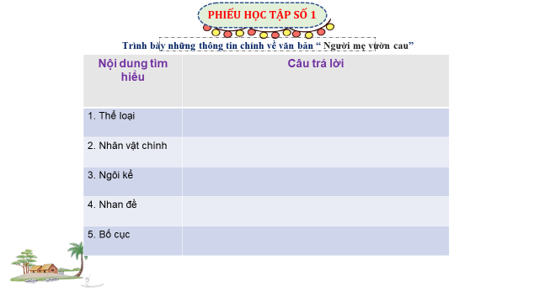  GV yêu cầu HS trả lời câu hỏi:  + Truyện ngắn trên viết về đề tài gì? Giải thích nhan đề Người mẹ vườn cau.  + Chủ đề của truyện ngắn Người mẹ vườn cau là gì?  + Truyện được kể theo ngôi kể thứ mấy? Ngôi kể ấy có tác dụng như thế nào?  + Cốt truyện của văn bản Người mẹ vườn cau có gì đáng chú ý?  + Tóm tắt văn bản và nêu bố cục của văn bản.  - HS tiếp nhận nhiệm vụ.  Bước 2: Thực hiện nhiệm vụ  - HS thực hiện nhiệm vụ.  Bước 3: Trao đổi thảo luận, báo cáo sản phẩm  - HS trả lời câu hỏi  - GV gọi HS khác nhận xét, bổ sung câu trả lời của bạn.  Bước 4: Đánh giá kết quả thực hiện  - GV nhận xét, đánh giá, bổ sung, chốt lại kiến thức.  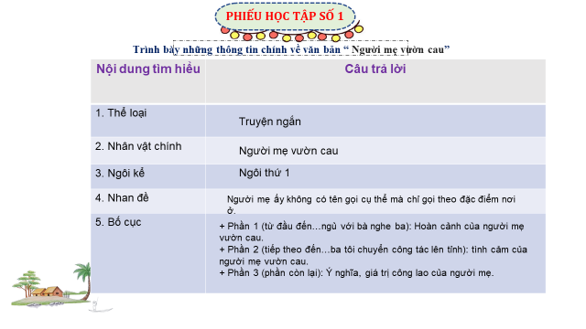  Bước 2: Thực hiện nhiệm vụ  GV gợi ý: Bằng sự chuẩn bị PHT ở nhà, em hãy đọc PHT của bạn xem có nội dung nào cần trao đổi hay không.  HS: Đọc PHT số 2 của bạn và đánh dấu nội dung khác biệt để trao đổi.  Bước 3: Báo cáo thảo luận  GV: Chỉ định một số cặp đôi trình bày sản phẩm (PHT số 2)  HS:  - Đại diện cặp đôi trình bày từng nội dung trong PHT số 2.  - Những cặp đôi còn lại lắng nghe, theo dõi bạn trình bày, sau đó nhận xét, bổ sung (nếu cần) cho sản phẩm cặp đôi của bạn.  Bước 4: Kết luận, nhận định (GV)  GV:  - Nhận xét từng nội dung của bạn, nhận xét sản phẩm trình bày của HS cũng như lời bổ sung của HS khác (nếu có).  - Chốt sản phẩm lên màn hình và chuyển dẫn sang nội dung tiếp theo. | a. Đọc và tìm hiểu chú thích  - Đọc  - Chú thích (SGK)  b. Tìm hiểu chung về vb  - Thể loại: truyện ngắn  - Ngôi kể: ngôi thứ nhất.  - Nhan đề: Chỉ người mẹ có công với Cách mạng, người mẹ ấy không có tên gọi cụ thể mà chỉ gọi theo đặc điểm nơi ở.  - Chủ đề: nói về những con người giàu đức hi sinh, anh dũng vì lí tưởng cách mạng lớn lao, đánh đổi lại một nền hòa bình cho Tổ quốc ta.  - Cốt truyện gần gũi, kể theo dòng hồi tưởng của nhân vật “tôi”.  - Bố cục: 3 phần  + Phần 1 (từ đầu đến…ngủ với bà nghe ba): Hoàn cảnh của người mẹ vườn cau.  + Phần 2 (tiếp theo đến…ba tôi chuyển công tác lên tỉnh): tình cảm của người mẹ vườn cau.  + Phần 3 (phần còn lại): Ý nghĩa, giá trị công lao của người mẹ.  - Tóm tắt: nói về kí ức của tác giả về người bà – một người mẹ anh hùng giàu đức hi sinh và đáng thương.
Chuyển dẫn: ….

II. TÌM HIỂU CHI TIẾT

1. Bối cảnh của câu chuyện
- Mục tiêu:
Nắm được nội dung và nghệ thuật văn bản.
b. Nội dung: HS sử dụng SGK, chắt lọc kiến thức để tiến hành trả lời câu hỏi.
c. Sản phẩm: HS tiếp thu kiến thức và câu trả lời của HS
d. Tổ chức thực hiện:
Nội dung:
GV sử dụng kĩ thuật vấn đáp, kĩ thuật khăn phủ bàn để hướng dẫn HS tìm hiểu về bối cảnh của câu chuyện.
HS suy nghĩ cá nhân, làm việc nhóm để hoàn thành nhiệm vụ học tập

Tổ chức thực hiện | Sản phẩm
Bước 1: Chuyển giao nhiệm vụ  - GV yêu cầu HS theo dõi văn bản, làm việc theo cặp và trả lời câu hỏi:  + Tình huống khơi gợi cho nhân vật “tôi về hình ảnh “người mẹ vườn cau” là gì?  + Nhận xét về cách dẫn dắt câu chuyện của tác giả.  - HS tiếp nhận nhiệm vụ.  Bước 2: Thực hiện nhiệm vụ  - HS thảo luận và trả lời câu hỏi.  Bước 3: Trao đổi thảo luận, báo cáo sản phẩm  - HS trình bày sản phẩm thảo luận.  - GV gọi HS khác nhận xét, bổ sung câu trả lời của bạn.  Bước 4: Đánh giá kết quả thực hiện  - GV nhận xét, đánh giá, bổ sung, chốt lại kiến thức. | 1. Nguyên nhân câu chuyện  - Cô giáo yêu cầu viết bài văn về mẹ, tuy nhiên nhân vật “tôi” không biết viết như nào.  - Nhớ lại rằng ba có nhiều mẹ và mình có bà, trong đó, ba có một “người mẹ vườn cau”.  → Cách dẫn dắt gần gũi, sinh động.

……………………………………

Ngày soạn:14/9/2023
Ngày dạy: 21/9/2023
Tiết 11:
Bài 1
TRUYỆN
Thực hành đọc hiểu văn bản
NGƯỜI MẸ VƯỜN CAU(TT)
– Nguyễn Ngọc Tư –

II. TÌM HIỂU CHI TIẾT
1. Bối cảnh của câu chuyện
- Mục tiêu:
Nắm được nội dung và nghệ thuật văn bản.
b. Nội dung: HS sử dụng SGK, chắt lọc kiến thức để tiến hành trả lời câu hỏi.
c. Sản phẩm: HS tiếp thu kiến thức và câu trả lời của HS
d. Tổ chức thực hiện:
Nội dung:
GV sử dụng kĩ thuật vấn đáp, kĩ thuật khăn phủ bàn để hướng dẫn HS tìm hiểu về bối cảnh của câu chuyện.
HS suy nghĩ cá nhân, làm việc nhóm để hoàn thành nhiệm vụ học tập

Tổ chức thực hiện | Sản phẩm
Bước 1: Chuyển giao nhiệm vụ  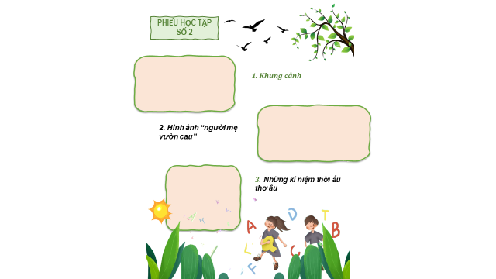  - GV yêu cầu HS quan sát văn bản, thảo luận và đặt câu hỏi:  + Chi tiết nào cho em thấy khung cảnh nơi ở của người mẹ vườn cau hiện lên?  + Hình ảnh “người mẹ vườn cau” đã được tái hiện với những chi tiết tiêu biểu nào? Em ấn tượng với chi tiết nào nhất? Vì sao?  + Những kỉ niệm thời ấu thơ nào được tác giả nhắc đến trong văn bản?  - HS tiếp nhận nhiệm vụ.  Bước 2: Thực hiện nhiệm vụ  - HS thảo luận và trả lời câu hỏi.  Bước 3: Trao đổi thảo luận, báo cáo sản phẩm  - HS trình bày sản phẩm thảo luận.  - GV gọi HS khác nhận xét, bổ sung câu trả lời của bạn.  Bước 4: Đánh giá kết quả thực hiện  - GV nhận xét, đánh giá, bổ sung, chốt lại kiến thức.  NV3:  Bước 1: Chuyển giao nhiệm vụ  - GV yêu cầu HS trả lời câu hỏi:  + Sau khi nghe nhân vật chú Biểu, ba đã có quyết định như thế nào?  + Bài văn của nhân vật “tôi” có điều gì đặc biệt? Vì sao bài văn chỉ được 4 điểm nhưng nhưng nhân vật “tôi” cũng không hề cảm thấy buồn?  + Phần kết truyện đã gợi mở cho chúng ta những vấn đề gì?  - HS tiếp nhận nhiệm vụ.  Bước 2: Thực hiện nhiệm vụ  - HS thảo luận và trả lời câu hỏi.  Bước 3: Trao đổi thảo luận, báo cáo sản phẩm  - HS trình bày sản phẩm thảo luận.  - GV gọi HS khác nhận xét, bổ sung câu trả lời của bạn.  Bước 4: Đánh giá kết quả thực hiện  - GV nhận xét, đánh giá, bổ sung, chốt lại kiến thức.  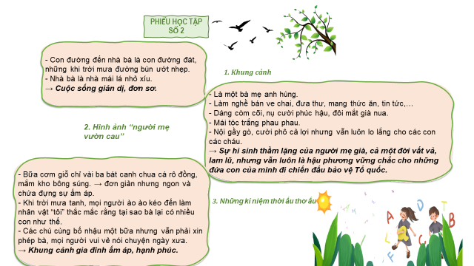  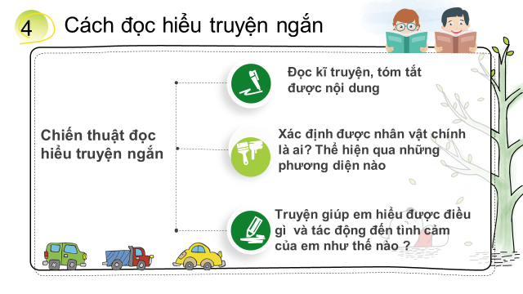  NV4:Tổng kết nội dung và nghệ thuật  Bước 1: Chuyển giao nhiệm vụ  - GV đặt câu hỏi: Em hãy tổng kết nội dung và nghệ thuật của văn bản.  - HS tiếp nhận nhiệm vụ.  Bước 2: Thực hiện nhiệm vụ  - HS thảo luận, trả lời câu hỏi.  Bước 3: Trao đổi thảo luận, báo cáo sản phẩm  - HS trình bày sản phẩm thảo luận.  - GV gọi HS khác nhận xét, bổ sung câu trả lời của bạn.  Bước 4: Đánh giá kết quả thực hiện  - GV nhận xét, đánh giá, bổ sung, chốt lại kiến thức.  => Ghi bảng. | 2. Những kỉ niệm thời nhỏ tại quê của “người mẹ vườn cau”  a. Khung cảnh  - Con đường đến nhà bà là con đường đát, những khi trời mưa đường bùn ướt nhẹp.  - Nhà bà là nhà mái lá nhỏ xíu.  → Cuộc sống giản dị, đơn sơ.  b. Hình ảnh “người mẹ vườn cau”  - Là một bà mẹ anh hùng.  - Làm nghề bán ve chai, đưa thư, mang thức ăn, tin tức,…  - Dáng còm cõi, nụ cười phúc hậu, đôi mắt già nua.  - Mái tóc trắng phau phau.  - Nội gầy gò, cười phô cả lợi nhưng vẫn luôn lo lắng cho các con các cháu.  → Sự hi sinh thầm lặng của người mẹ già, cả một đời vất vả, lam lũ, nhưng vẫn luôn là hậu phương vững chắc cho những đứa con của mình đi chiến đấu bảo vệ Tổ quốc.  c. Những kỉ niệm thời ấu thơ ấu  - Bữa cơm giỗ chỉ vài ba bát canh chua cá rô đồng, mắm kho bông súng. → đơn giản nhưng ngon và chứa đựng sự ấm áp.  - Khi trời mưa tanh, mọi người ào ào kéo đến làm nhân vật “tôi” thắc mắc rằng tại sao bà lại có nhiều con như thế.  - Các chú cùng bố nhậu một bữa nhưng vẫn phải xin phép bà, mọi người vui vẻ nói chuyện ngày xưa.  → Khung cảnh gia đình ấm áp, hạnh phúc.  3. Trở về thực tại với bài văn bị điểm kém  - Do ba chuyển công tác nên gia đình cũng chuyển lên phố.  - Chỉ khi chú Biểu đến nhà, nghe câu chú nói mình bạc, bố mới nằm suy nghĩ và quyết định mai về lại thăm “người mẹ vườn cau”.  → Khẳng định tình cảm của người con dành cho “người mẹ làng cau”.  - Bài văn:  + Văn bản nói về những kỉ niệm về mẹ vườn cau của bố còn trở về thực tại, mẹ của nhân vật “tôi” chỉ “là người sinh ra em, nuôi em lớn, ngày thường mẹ nấu cơm em ăn, giặt đồ em mặc”.  + Bài văn tuy 4 điểm nhưng “tôi” không hề buồn vì viết về mẹ đâu chỉ bằng vài câu.  → bài học về sự biết ơn, kính trọng đến những người mẹ.  III. TỔNG KẾT  1. Nghệ thuật  - Nghệ thuật kể chuyện hấp dẫn, đậm chất Nam bộ.  - Cốt truyện gần gũi, dễ dàng truyền tải nội dung.  - Ngôn từ mộc mạc, giản dị những giàu cảm xúc  2. Nội dung  - Văn bản nói về kí ức của tác giả về người bà nội - một người mẹ anh hùng giàu đức hy sinh và đáng thương. Qua đó, gửi gắm đến người đọc thông điệp về sự biết ơn và kính trọng những người đã hi sinh vì lí tưởng cách mạng, vì nền hòa bình độc lập và những người mẹ anh hùng.
GV bình giảng:
3. HOẠT ĐỘNG 3: LUYỆN TẬP
a. Mục tiêu: HS làm được bài tập sau khi học xong văn bản
b. Nội dung: HS làm việc cá nhân giải quyết câu hỏi và bài tập GV đưa ra.
c. Sản phẩm: Câu trả lời của HS.
d. Tổ chức thực hiện hoạt động.
Bước 1: Chuyển giao nhiệm vụ
Câu 1: Truyện ngắn này viết về đề tài gì?
- Gia đình
- Người mẹ
- Lòng hiếu thuận
- Tất cả các đáp án trên.
Câu 2: Hãy giải thích nhan đề “Người mẹ vườn cau”.
- Vì vườn cau sinh ra người mẹ.
- Vì nhân vật chủ đạo được người kể nhắc đến trong truyện là người mẹ gắn bó với vườn cau.
- Vì người mẹ vườn cau là người truyền cảm hứng cho nhân vật chính ước mơ trờ thành một chiến sĩ.
- Tất cả các đáp án trên.
Câu 3: Câu văn nào cho thấy nội vườn cau rất quan tâm đến con cháu?
- Má tưởng con không về được, mưa gió tối trời vầy khéo cảm.
- Ba gắp thức ăn cho bà, bà gắp thức ăn cho tôi, đôn hậu bảo: “Ăn cho mau lớn, con”.
- Ba tôi cùng các chú nói chuyện huyên thuyên, toàn là chuyện ngày xưa.
- Cả A và B.
Câu 4: Không khí khi có mặt của mọi người ở nhà nội như thế nào?
- Buồn sầu
- Tranh cãy nảy nửa
- Vui tươi
- U ám
Câu 5: Đâu là một chi tiết tiêu biểu về hình ảnh “người mẹ vườn cau”?
- Bà có khí chất của một người thủ lĩnh, luôn biết cách tổ chức các cuộc vui chời.
- Bà gắn bó cả đời với vườn cau, có kĩ năng buôn bán rất tốt.
- Bà là một bà mẹ anh hùng, anh hùng theo một cách riêng, điều khiến cho nhân vật “tôi” cảm thấy yêu thương bà.
- Tất cả các đáp án trên.
Câu 6: Đâu không phải chi tiết cho thấy nội rất yêu quý “tôi”?
- Bà nội dẫn tôi ra vườn xem vườn cây đầy quả, đầy màu sắc.
- Nội ôm tôi vào lòng, ngồi trên võng bố đưa kẽo kẹt.
- Bà nội nuôi cho tôi một khát khao cháy bỏng sau này sẽ trở thành một doanh nhân tầm cỡ.
- Đêm hôm ấy bà mắc mùng cho tôi ngủ, giường lạ ngủ không được.
Câu 7: Cốt truyện của văn bản “Người mẹ vườn cau” có gì đáng chú ý?
- Nhân vật “tôi” viết rất tốt, chạm đến trái tim người đọc mà lại bị phê là viết kém.
- Khiến người ta phải suy nghĩ, cảm thấy sâu lắng: Khi ba của nhân vật “tôi” chuyển lên tỉnh thì không gặp lại mẹ mình nữa, tuy nhiên tình cảm của mẹ đã khiến anh ta phải chạnh lòng.
- Không đi theo logic thông thường, mượn một việc khác để từ đó mới nói vào chuyện chính của mình.
- Tất cả các đáp án trên
Bước 2: Thực hiện nhiệm vụ
- HS thảo luận, trả lời câu hỏi.
Bước 3: Trao đổi thảo luận, báo cáo sản phẩm
- HS trình bày sản phẩm thảo luận.
- GV gọi HS khác nhận xét, bổ sung câu trả lời của bạn.
Bước 4: Đánh giá kết quả thực hiện
- GV nhận xét, đánh giá, bổ sung, chốt lại kiến thức.
Dự kiến sản phẩm
1.2, 2.2, 3.2, 4.3, 5.3, 6.3, 7.2
4. HOẠT ĐỘNG 4: VẬN DỤNG
a. Mục tiêu: HS hiểu được kiến thức trong bài học để vận dụng vào thực tế.
b. Nội dung: HS làm việc cá nhân, đưa ra suy nghĩ, cảm nhận của bản thân về một vấn đề GV đặt ra.
c. Sản phẩm: Đoạn văn của học sinh.
d. Tổ chức thực hiện:
Bước 1: Chuyển giao nhiệm vụ
Có người cho rằng, qua truyện ngắn Người mẹ vườn cau, tác giả muốn nhắn gửi đến người đọc thông điệp về truyền thống "uống nước nhớ nguồn" của dân tộc. Ý kiến của em như thế nào? (Trình bày thành đoạn văn khoảng 8 - 10 dòng)
Bước 2: Thực hiện nhiệm vụ
- HS thảo luận, trả lời câu hỏi.
Bước 3: Trao đổi thảo luận, báo cáo sản phẩm
- HS trình bày sản phẩm thảo luận.
- GV gọi HS khác nhận xét, bổ sung câu trả lời của bạn.
Bước 4: Đánh giá kết quả thực hiện
- GV nhận xét, đánh giá, bổ sung, chốt lại kiến thức.

Dự kiến sản phẩm:
Sau khi đọc xong truyện Người mẹ vườn cau, tác giả Nguyễn Ngọc Tư đã đem tới chúng ta thông điệp vô cùng sâu sắc và ý nghĩa về truyền thống “uống nước nhớ nguồn” của dân tộc. Nhờ có công lao to lớn của những thế hệ đi trước, không ngại gian khổ, hiểm nguy đến tính mạng, mà chúng ta có được cuộc sống như ngày hôm nay, một cuộc sống không có chiến tranh, bom đạn, đau thương và mất mát. Từ đó, văn bản dăn dạy chúng ta cần có lòng biết ơn đến những anh hùng đã hi sinh cho nền độc lập nước nhà, đồng thời cần tích cực rèn luyện bản thân để góp phần xây dựng đất nước giàu mạnh, vững chắc.

* Hướng dẫn tự học về nhà và chuẩn bị bài sau:
- Bài cũ:
+ Nắm được nội dung và nghệ thuật của văn bản đã được tìm hiểu trong tiết học.
+ Hoàn thành các bài tập trong sách giáo khoa
- Bài mới: Soạn bài tiếp theo phân phối chương trình theo hệ thống câu hỏi trong sgk

……………………….

Ngày soạn:15/9/2023
Ngày dạy: 22/9/2023
Tiết 12:
HOẠT ĐỘNG VIẾT
KỂ LẠI MỘT CHUYẾN ĐI
HOẶC MỘT HOẠT ĐỘNG XÃ HỘI(T1)

I. MỤC TIÊU
1. Về kiến thức:
- Kể lại được kỉ niệm là một chuyến đi hoặc một hoạt động xã hội mà bản thân là người trực tiếp tham gia hoặc chứng kiến
- Người kể chuyện ngôi thứ nhất( xưng “tôi”, “em”, “chúng tôi”, “chúng em”,…)
- Cảm xúc sâu sắc, tình cảm chân thành của người viết trước sự việc được kể.
2. Về năng lực:
- Biết kể chuyện ở ngôi thứ nhất.
- Giới thiệu được kỉ niệm về một chuyến đi hoặc một hoạt động xã hội.
- Tập trung vào sự việc đã xảy ra.
3. Về phẩm chất:
- Nhân ái, trân trọng những kỉ niệm đẹp của bản thân và phát huy những cảm xúc, tình cảm đẹp trong sáng, nhân văn về con người và cuộc sống trong trang sách cũng như ngoài đời thực.
II. THIẾT BỊ DẠY HỌC VÀ HỌC LIỆU
- SGK, SGV, máy chiếu(tivi), máy tính.
- Phiếu học tập.
- Đọc lại VB” Đồng Tháp Mười mùa nước nổi” –Văn Công Hùng (NV6, tập 1).
- Bài văn tham khảo: Là học sinh, mỗi người trong chúng ta ít nhất một lần đã làm từ thiện. Hoặc tham gia các hoạt động từ thiện. Từ trải nghiệm đó của bản thân mình, em hãy viết một bài văn kể lại một chuyến đi từ thiện đáng nhớ, có ý nghĩa nhất đối với em. (Trang 63 - Hướng dẫn làm các dạng bài văn lớp 6 – NXB Đại học Quốc gia Hà Nội, 2021)
III. TIẾN TRÌNH DẠY HỌC
1.TRƯỚC GIỜ HỌC
GV kiểm tra sự chuẩn bị của HS
2.TRÊN LỚP

Hoạt động 1: Khởi động
a) Mục tiêu: Tạo hứng thú cho HS, thu hút HS sẵn sàng thực hiện nhiệm vụ học tập của mình. GV giới thiệu kiểu bài sẽ viết.
b) Nội dung: HS huy động tri thức đã có để trả lời câu hỏi, nắm được kiểu bài.
c) Sản phẩm: Nhận thức về kiểu bài và thái độ tích cực của HS.
d) Tổ chức thực hiện:
HĐ CỦA GV VÀ HS | DỰ KIẾN  SẢN PHẨM
B1: Chuyển giao nhiệm vụ  GV gợi mở vấn đề:  1/ Trong kỉ niệm của mình, các em đã tham gia các buổi sinh hoạt đoàn, đội; các việc làm công ích, tình nguyện như hoạt động thiện nguyện, giúp đỡ người già neo đơn...chưa?  2/ Em đã được đi những đâu? Nơi nào để lại cho em nhiều cảm xúc và suy nghĩ nhất?  3/ Em có thể kể lại một cách ngắn gọn cho cô và các bạn nghe …được không?  HS tiếp nhận nhiệm vụ  B2: Thực hiện nhiệm vụ  HS:  + HS nghe và trả lời  GV:  - Dự kiến khó khăn HS gặp: không biết kể về kỉ niệm của bản thân?  - Tháo gỡ bằng cách đặt thêm câu hỏi phụ:  ? Kỉ niệm đó tên là gì? (một chuyến đi hay một hoạt động: giúp đỡ quần áo, sách vở cho một em bé mồ côi, dọn dẹp nhà cửa và nói chuyện với một bà mẹ Việt Nam anh hùng…)? Diễn ra khi nào? Ra sao?  B3: Báo cáo, thảo luận  - Đề yêu cầu kể về một chuyến đi hay một hoạt động xã hội?  - GV chỉ định 1 – 2 HS trả lời câu hỏi  - HS trả lời.  - Các bạn còn lại nhận xét về nội dung câu trả lời của bạn đã trình bày.  B4: Kết luận, nhận định  - GV nhận xét câu trả lời của HS. Nhận xét, bổ sung từ các bạn khác.  - GV dẫn dắt vào bài | Đề bài: Kể lại một chuyến đi hoặc một hoạt động xã hội giàu ý nghĩa.

Hoạt động2: Hình thành kiến thức mới
TÌM HIỂU CÁC YÊU CẦU
ĐỐI VỚI BÀI VĂN KỂ LẠI MỘT CHUYẾN ĐI HOẶC MỘT HOẠT ĐỘNG XÃ HỘI
Nhiệm vụ 1: Định hướng
a) Mục tiêu: HS biết được các yêu cầu đối với dạng bài kể lại một chuyến đi hoặc một hoạt động xã hội:
- Sử dụng ngôi kể thứ nhất.
- Biết cách kể kỉ niệm của bản thân
b)Nội dung:
- GV chia nhóm lớp
- Cho HS làm việc nhóm trên phiếu học tập
c) Sản phẩm: Phiếu tìm ý, sơ đồ tư duy sau khi HS đã hoàn thành.
d) Tổ chức thực hiện
HĐ CỦA GV VÀ HS |  | DỰ KIẾN  SẢN PHẨM
HĐ1: Tìm hiểu chung về dạng bài kể lại một chuyến đi hoặc một hoạt động xã hội giàu ý nghĩa.  ND1: Thế nào là bài văn kể lại một chuyến đi hoặc một hoạt động xã hội giàu ý nghĩa.  B1: Chuyển giao nhiệm vụ  - GV giao nhiệm vụ:  Đọc định hướng  HS nhớ lại kiến thức phần Viết bài 3 (SGK Ngữ văn 6 tập 1, trang 64) và bài 6 (SGK Ngữ văn 6 tập 2, trang 20). Đọc mục định hướng (SGK NV 8, trang 29), trả lời câu hỏi: Thế nào là bài văn kể lại một chuyến đi hoặc một hoạt động xã hội giàu ý nghĩa?  B2: Thực hiện nhiệm vụ  HS :  - Làm việc cá nhân 2’(Dựa vào mục Định hướng trong SGK)  - GV quan sát, khuyến khích.  B3: Báo cáo, thảo luận  - GV yêu cầu HS trình bày.  - HS:  + 1 HS trình bày.  + Các bạn khác khác theo dõi, nhận xét, bổ sung (nếu cần).  B4: Kết luận, nhận định (GV)  - Nhận xét sản phẩm của HS và chuẩn kiến thức.  NV2: Tìm hiểu yêu cầu đối với kiểu bài kể lại một chuyến đi hoặc một hoạt động xã hội  B1: Chuyển giao nhiệm vụ  - GV giao nhiệm vụ:  GV mời HS đọc mục 1.2(SGK trang 30) và nhớ lại VB” Đồng Tháp Mười mùa nước nổi” –Văn Công Hùng (NV6, tập 1). Bài văn mẫu kể lại một chuyến đi từ thiện đáng nhớ, có ý nghĩa nhất của em (Trang 63 - Hướng dẫn làm các dạng bài văn lớp 6 – NXB Đại học Quốc gia Hà Nội) và cho biết:  ? Nêu các yêu cầu của bài văn kể lại một chuyến đi hoặc một hoạt động xã hội giàu ý nghĩa?  ? Có ý kiến cho rằng: “Với dạng bài văn kể lại một chuyến đi hoặc một hoạt động xã hội giàu ý nghĩa chúng ta chỉ cần kể được hết, đầy đủ các sự kiện”. Nhưng có ý kiến lại cho rằng: “Ngoài việc kể lại các sự kiện chính ta cần kết hợp các yếu tố miêu tả không gian, cảnh vật, thiên nhiên, con người và nêu bật những tình cảm, suy nghĩ của bản thân”? Em đồng ý với ý kiến nào? Vì sao?  B2: Thực hiện nhiệm vụ  HS :  - Trả lời (Dựa vào mục Định hướng trong SGK)  - GV quan sát, khuyến khích.  B3: Báo cáo, thảo luận  - HS:  + 1 HS trình bày.  + Các bạn khác khác theo dõi, nhận xét, bổ sung (nếu cần).  B4: Kết luận, nhận định (GV)  - Nhận xét sản phẩm của HS và chuẩn kiến thức.  - Kết nối với đề mục sau |  | I. Định hướng.  1. Thế nào là bài văn kể lại một chuyến đi hoặc một hoạt động xã hội giàu ý nghĩa?  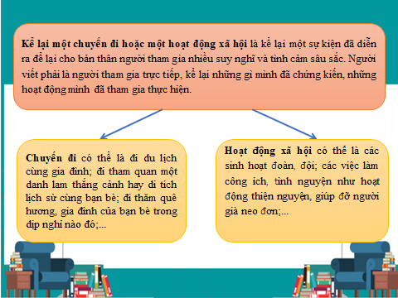  2. Các yêu cầu đối với kiểu bài kể lại một chuyến đi hoặc một hoạt động xã hội  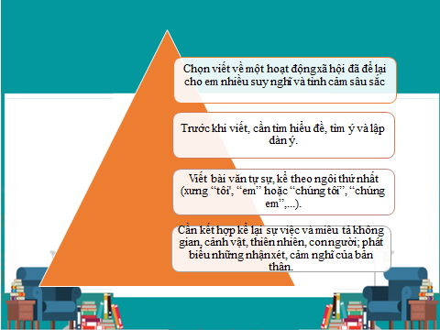
2.2.Các bước làm bài văn kể lại một chuyến đi hoặc một hoạt động xã hội.
a) Mục tiêu:Giúp HS
- Biết viết bài theo các bước.
- Lựa chọn đề tài để viết, tìm ý, lập dàn ý.
- Tập trung vào những sự việc đã xảy ra.
- Sử dụng ngôi kể thứ nhất.
b) Nội dung:
- GV sử dụng KT công não để hỏi HS về việc lựa chọn đề tài.
- HS sử dụng SGK, suy nghĩ cá nhân và trả lời câu hỏi của GV.
c) Sản phẩm:Câu trả lời của HS.
d) Tổ chức thực hiện
HĐ CỦA GV VÀ HS | DỰ KIẾN  SẢN PHẨM
HĐ2: Tìm hiểu các bước làm bài văn kể lại một chuyến đi hoặc một hoạt động xã hội. (một hoạt động xã hội giàu ý nghĩa mà em đã tham gia, chứng kiến)  NV1: HD học sinh chuẩn bị cho bài viết  B1: Chuyển giao nhiệm vụ (GV)  HS đọc ngữ liệu tham khảo: Bài văn mẫu kể lại một chuyến đi từ thiện đáng nhớ, có ý nghĩa nhất của em (Trang 63 - Hướng dẫn làm các dạng bài văn lớp 6 – NXB Đại học Quốc gia Hà Nội), trả lời các câu hỏi:  - Bài văn trên kể về hoạt động xã hội giàu ý nghĩa nào?  - Văn bản được viết theo PTBĐ chính nào?  - Qua việc đọc và phân tích bài viết tham khảo, em cần huy động kiến thức ở đâu để bài viết chân thực, sinh động, chạm đến trái tim người đọc?  B2: Thực hiện nhiệm vụ  HS :  - Trả lời (Dựa vào mục Định hướng trong SGK)  - GV quan sát, khuyến khích.  B3: Báo cáo, thảo luận  - HS:  + 1 HS trình bày.  + Các bạn khác khác theo dõi, nhận xét, bổ sung (nếu cần).  B4: Kết luận, nhận định (GV)  - Nhận xét sản phẩm của HS và chuẩn kiến thức.  - Kết nối với đề mục sau | II. Thực hành.  2.1.Thực hành viết theo các bước  1, Chuẩn bị.(Tìm hiểu đề)  - Đề bài: Kể lại một hoạt động xã hội giàu ý nghĩa mà em đã tham gia, chứng kiến.  *Đọc kĩ và tìm hiểu đề:  - Trọng tâm cần làm rõ  - Kiểu VB chính  - Phạm vi kiến thức cần huy động

……………………….

